Pressinformation från Svenska Bibelsällskapet 25 mars 2024

Nu finns hela Bibeln tillgänglig på 743 språk
Nu finns, tack vare insatser från bibelsällskap inom United Bible Societies (UBS) och andra bibelorganisationer, hela Bibeln tillgänglig på 743 språk som talas av 5,96 miljarder människor. Det talas dock 7 396 språk i världen, och 3 710 språk har inte någon bibeltext alls översatt, så världens bibelöversättare måste träget arbeta vidare.
Svenska Bibelsällskapets generalsekreterare Anders Göranzon säger:
– När jag började min anställning på bibelsällskapet för 4,5 år sedan hade 700 språk just fått helbiblar. Jag är fascinerad över att siffran ökat till 743. Nu när jag har större inblick i vilket grannlaga och tidsödande arbete bibelöversättning är, tycker jag att det är fantastiskt hur bibelöversättare i olika länder kämpar för att ge sina medmänniskor tillgång till Bibeln.
– Vi ska också komma ihåg att bibelöversättning sker i flera steg på vägen mot en helbibel. Det kan vara Nya testamenten, bibeldelar, videoinspelningar med teckenspråk och annat som är användbart och läsvärt för väntande bibelbrukare, säger Anders Göranzon.

Steg på vägen
Under 2023 slutförde bibelsällskap inom United Bible Societies bibelöversättningar på 106 språk som talas av 1,25 miljarder människor. 72 av språken har fått förstagångsöversättningar, varav 16 helbiblar och 17 Nya testamenten.
Endast omkring 60 av världens 400 teckenspråk har någon bibelöversättning. Bara ett har hela Bibeln och det är nordamerikanskt teckenspråk. Förra året färdigställde bibelsällskapen ytterligare skriftdelar på 15 teckenspråk.

Egen fördjupning
Ljudinspelningar av Bibeln finns på många språk, men ett betydande antal synskadade föredrar att använda punktskrift (braille) för att fördjupa sig mer självständigt. År 2023 lanserades fullständiga blindskriftsbiblar på tre afrikanska språk. Det innebär att 51 språk har kompletta punktskriftsbiblar. I övrigt är storstilsbiblar populära bland många med nedsatt syn.
Studiebiblar kan hjälpa människor att få en större förståelse av bibeltexten. Tio språk som talas av mer än 833 miljoner människor i Asien, Europa, Latinamerika och Mellanöstern fick studieutgåvor förra året. Sex fullständiga bibelstudieupplagor från olika regioner publicerades.
Digitala bibelbiblioteket
Tack vare Digital Bible Library® kan hundratals miljoner människor världen över få tillgång till Bibeln på sitt eget språk via webbplatser och appar som Global.Bible och YouVersion.
Under 2023 har nästan 350 nya texter på 265 unika språk lagts till Digital Bible Library® (DBL), vilket gör att det totala antalet texter är 3 440 på 2 069 språk. Dessa språk används av över 6,15 miljarder människor.

Bibeln till den som vill läsa
”Bibeln till alla” är grundtanken för de förenade bibelsällskapen inom United Bible Societies (UBS) – och engagemanget för att göra Bibeln tillgänglig för olika språkgemenskaper är kärnan i verksamheten.
UBS övergripande generalsekreterare, pastor Dirk Gevers, beskriver den globala tillgången på Bibeln så här:
– Under år 2023 levererade UBS översättningsteam bibeltexter i olika format till en av åtta personer över hela världen. Tillsammans med andra bibelorganisationer fortsätter vi att arbeta för att åstadkomma en förändring i bibeltillgången för att säkerställa att Bibeln är tillgänglig för alla, oavsett språkliga eller kulturella skillnader.

Biblar på gång i Sverige
Mikael Winninge är Svenska Bibelsällskapets översättningsdirektor. Han nämner två bibelutgåvor som det arbetas intensivt med just nu.

– 2019 släppte de finska, norska och svenska bibelsällskapen hela Bibeln på nordsamiska. I augusti i år ser vi fram emot att lansera Nya testamentet på sydsamiska, en förstautgåva! Det är en viktig milstolpe, dels med tanke på det sydsamiska språkets utsatta läge, dels mot bakgrund av att detta blir den mest omfångsrika boken på sydsamiska någonsin, berättar Mikael Winninge.

– Just nu pågår dessutom ett febrilt arbete med NT 2026, en översättning av Nya testamentet till svenska. Bibelöversättarna fokuserar bland annat på svenska språkets utveckling och behovet av inkluderande ordval. Eftersom bibelforskningen gått framåt kring dåtida kulturer finns även flera nya intressanta infallsvinklar att ta hänsyn till. Vi vill att NT 2026, ska inspirera till samtal om Bibeln och ett ökat bibelengagemang. Dessutom sammanfaller lanseringen av NT 2026 med 500-årsfirandet av det första Nya testamentet på svenska 1526, vilket ger ett spännande historiskt perspektiv på svenskans utveckling under fem sekel, kommenterar Mikael Winninge.
//Lotta Ring
United Bible Societies är en gemenskap av cirka 150 bibelsällskap som arbetar i 240 länder och territorier. Tillsammans är de världens största översättare, utgivare och distributör av Bibeln. Bibelsällskap är också aktiva inom områden som förebyggande av hiv/aids, traumabearbetning och läskunnighet. Bibelsällskap samarbetar med alla kristna kyrkor och många internationella icke-statliga organisationer. Svenska Bibelsällskapet ingår i United Bible Societies. För mer information besök http://www.unitedbiblesocieties.org/

För ytterligare information, berättelser och bilder, välkommen att kontakta Bibelsällskapet,
Lotta Ring, lotta.ring@bibeln.se , tfn 018-18 63 36.

www.bibelsällskapet.se

(Komplett lista med bibelsällskapens nya bibelöversättningar 2023 finns att tillgå.)

Bildförslag:

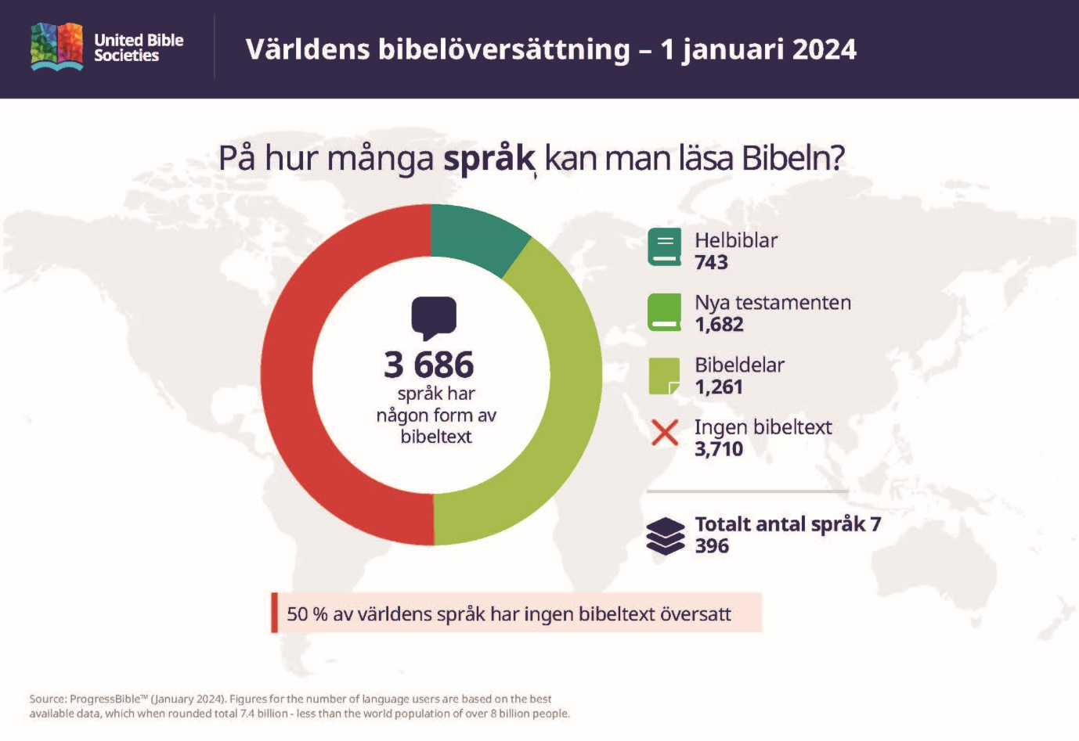

(Bild 1.) Nu är hela Bibeln översatt till 743 språk. 3 686 språk har någon form av bibeltext översatt, men 3 710 språk som talas av 188 miljoner människor har ingen bibeltext alls.

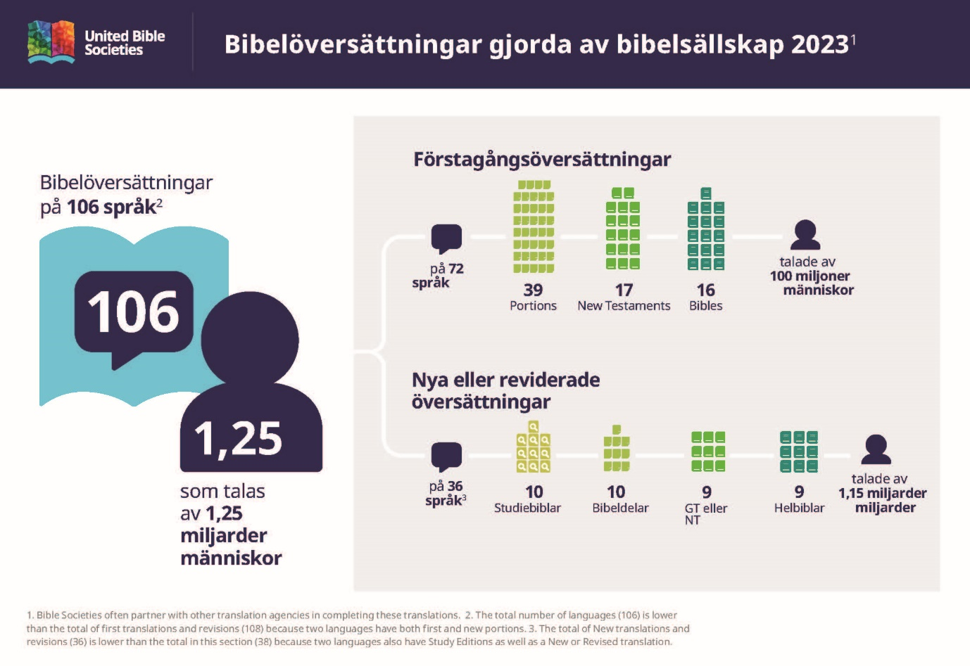
(Bild 2.) Under 2022 färdigställdes 106 översättningar av olika omfattning. Att översätta Bibeln är ett stort åtagande och tar ofta betydligt längre tid än tolv år. Flera bibelsällskap lanserar begränsade utgåvor med olika bibelböcker eller Nya testamentet på vägen mot en helbibel. Bibelsällskapen samarbetar ofta med andra organisationer som också har intresse av att se till att nya språk får sina bibelöversättningar.

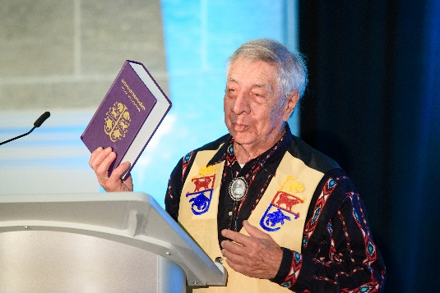
(Bild 3.) Bibeln på språket mohawk i Kanada. Som ett bevis på sitt orubbliga engagemang har Harvey Satewas Gabriel, en medlem av mohawkstammen i Kanada uppfyllt ett generationsarv genom att slutföra översättningen av Bibeln till mohawk. Delar av Bibeln översattes ursprungligen till Mohawk 1715, men det krävdes envishet från Harvey och ett hängivet översättningsteam för att förverkliga denna monumentala uppgift mer än 300 år senare.

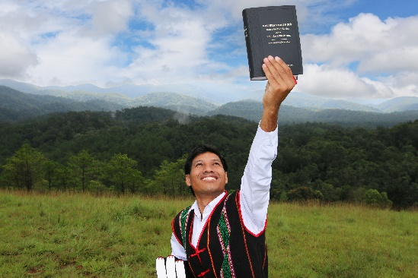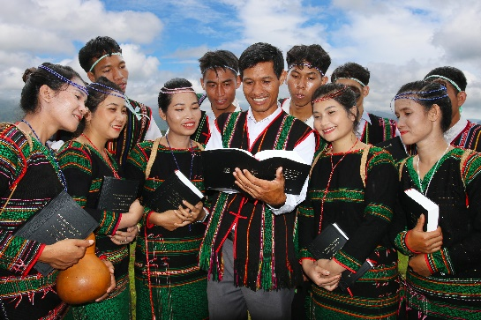
(Bild 4 och 5.) Invigningsceremonin för den kompletta bibeln på språket Bunong markerade ett betydelsefullt ögonblick den 19 augusti 2023 i Bu Dak-kyrkan på centrala höglandet i Vietnam.
Det fanns en tidigare bunongöversättning gjord av utländska missionärer, men den gick förlorad under kriget 1975.

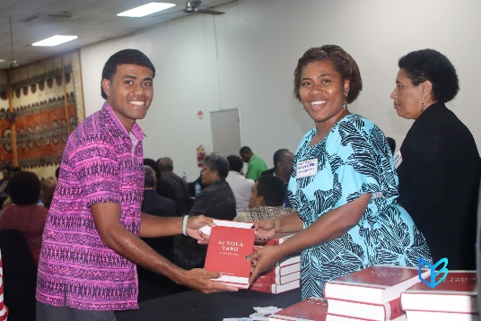
(Bild 6.) Efter 27 år av dedikerat översättningsarbete presenterade bibelsällskapet i södra Stilla havet stolt den fijianska studiebibeln den 3 oktober under ett lanseringsevenemang. Denna milstolpe markerar den första studiebibeln på samhällets hjärtespråk. 337 300 människor talar fijianska.

Vänliga hälsningar/
Svenska Bibelsällskapet
018-18 63 30
info@bibeln.se

